資三AB合 電腦遊戲製作 九十四年度第二學期期中考試題
班級：_______學號：____________姓名：___________ 2006.4.13

- 所有題目只要結果就出來就可以了，數值請自定。
- 畫一個如圖一的車輪。 (25%)
- 畫一個矩型，當滑鼠在矩型裡時，在滑鼠位置印文字『＊』(如圖二，利用InGrid的方式判斷)。(30%)
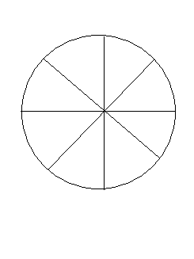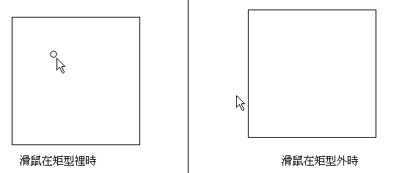
圖一 車輪 圖二 滑鼠在矩型裡印文字『＊』
- 依下列步驟做一個井字遊戲。(45%)
  - 畫 3*3的方格圖(如圖三)。
  - 點滑鼠左鍵格子印文字『○』，點右鍵印『Ｘ』(3*3的陣列，○標示為 1 ，Ｘ標示為 2 ，如果有標示就不取代，如圖四)
  - 判斷直線是否同為○或Ｘ，如果同為○或Ｘ即得勝(如圖五)，同一直線為：
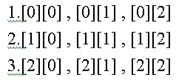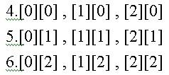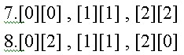
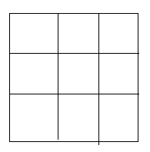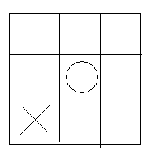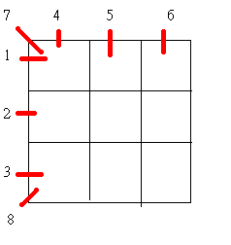
圖三 圖四 圖五

